Felix Schaller Groupe C-D
Symon Môrelle 2A IMA
Maxime Quentin
Maxime Arbelot

Rapport d'Intergiciels
Site sur Donjons&Dragons™

Table des matières
I.Présentation du sujet 2
II.Ce qu'il était prévu de faire 2
III. Ce qui a été fait et présentation du site 2
IV. Présentation de l'architecture 3
V. La base de donnée 4
VI. La répartition du travail 4

Présentation du sujet

Pour notre site internet, nous avons décidé de créer une plate-forme pour faciliter les parties des joueurs de Donjons&Dragons™.
Au cours d'une partie classique, les joueurs seront amenés à créer les fiches de leurs personnages et à les modifier régulièrement au cours de leurs aventures (soit après une montée de niveau, soit un événement spécial…).
D'autre part le maître du jeu (que nous appellerons MJ par la suite), c'est lui qui crée l'aventure que vivent les autres joueurs, doit pouvoir accéder à tout moment la feuille de personnage d'un des joueurs à son insu.
Pour le déroulement d'un combat, il est nécessaire de lancer beaucoup de dés et cette étape peut être fortement simplifiée.

Ce qu'il était prévu de faire

Comme nous avons vu ci-dessus, dans une partie, chaque joueur a une feuille de personnage qu'il devra mettre à jour au cours de sa vie. Notre site permettrait de rentrer ces feuilles de personnages et de les sauvegarder sur une base de données. Ainsi, le joueur n'a plus besoin d'apporter sa feuille avec lui, et les différentes évolutions de son personnage seraient guidées. Par exemple, quand le personnage gagne un niveau, ses points de vie sont augmentés automatiquement.
D'autre part, le site permettrait de faciliter grandement la vie du maître du jeu. Un MJ a la possibilité d'inviter différents personnages pour une partie. Il peut alors facilement accéder aux feuilles de ces personnages en quelques clics.
Un MJ aurait aussi la possibilité de lancer un combat : il sélectionne un certains nombres de personnages joueurs « gentils » qu'il oppose à des monstres, d'autres personnages non joueurs (qui auraient été précédemment crées par le MJ) et même potentiellement des personnages joueurs. Immédiatement après le lancement d'un combat, les différents scores d'initiative seront calculés et le tour des différents protagonistes déterminé pour ce combat. Par la suite, tous les éventuels jets de dés qu'on pourra être amené à lancer seront fait par le site (jet de dé pour déterminer si une attaque touche, combien de dégâts ont été faits…). Pendant tout le combat, les points de vie totaux et actuels de tous les protagonistes seront visibles.

Ce qui a été fait et présentation du site
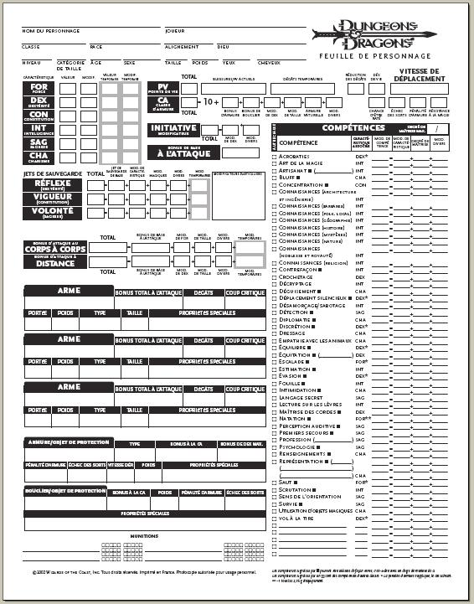
Lors de la première connexion sur le site, il faut s'inscrire :
- soit en tant que joueur, et alors on ne peut que créer une feuille de personnage et accéder aux personnages que l'on a déjà crée.
- soit en tant que MJ, où on peut faire ce que fait le joueur et créer une partie en invitant d'autres joueurs, et lancer un combat.
Une fois notre compte crée, on peut s'y connecter. On a alors accès au menu, qui varie en fonction du type de notre compte. On peut créer un personnage, créer une partie, lancer un combat, ou voir ses personnages.
Notre feuille de personnage reprend tous les éléments d'un feuille papier classique mais pour l'instant, l'inventaire n'a pas encore été implémenté.
Pour les combats, il n'est pas possible d'appeler des monstres. Pour l'ins

Présentation de l'architecture

Initialement, notre diagramme de classe ressemblait à ceci :

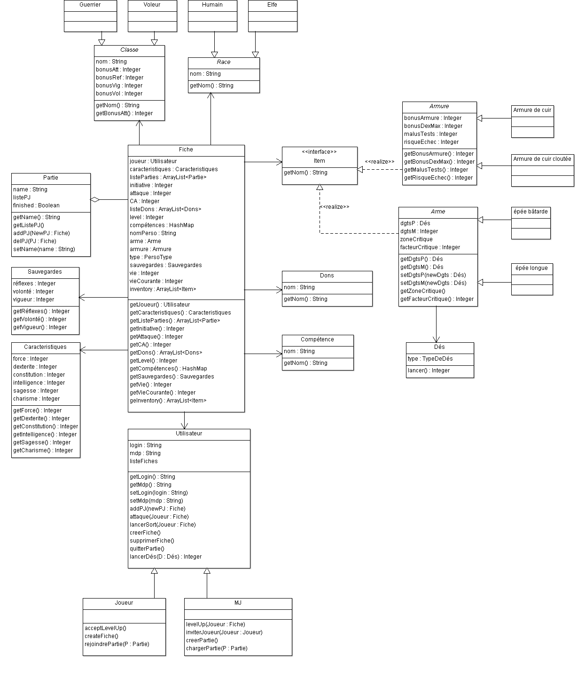
Nous sommes restés assez proches de ce diagramme initiale.
Par contre, nous avions largement sous estimés le nombre de servlets et de façades nécessaires.
Notre site est fortement centré autour de la base de données et elle nous a causé quelques délais suite à plusieurs problèmes que nous avons rencontré.

La base de donnée

Que ce soit pour enregistrer tous les éléments nécessaires dans le jeu (comme les armes, les dons, les compétences, les différents objets…) mais aussi tous les éléments que nous devons retenir, il faut utiliser une base de données !
La mise en place de la base de données a posé des soucis : il n'est pas possible d'y entrer d'hashmaps, et la limitations de caractères par colonnes nous a aussi limité.
Pour l'instant, notre base de données ne contient que quelques éléments. D'ailleurs pour mettre à jour la base de données, il faut appeler directement localhost:8080/JDR/ServBDD. La servlet appelle alors plusieurs classes java qui enregistrent certains éléments dans la base.

La répartition du travail

- Maxime Quentin s'est occupé de tout le squelette : beans et les grosses pages jsp html ainsi que de la partie sur le combat
- Simon Morelle s'est occupé de la gestion des parties, et de la mise en page.
- Félix Schaller a mis en place la connexion au site avec le cryptage du mot de passe ainsi que de toutes la base de données.
- Maxime Arbelot s'est occupé de la mise en page web et de quelques pages web.

